

**Documentação de um**

**Produto de Software**

**As Aventuras de Brolli**

**Nome dos Alunos:**

|  |  |
| --- | --- |
| **RA** | **Nome** |
| **24.01496-6** | **Breno Augusto Oliveira Gandolfo** |
| **24.00335-2** | **Felipe Duarte** |
| **24.00262-3** | **Leonardo Tedeschi Belo** |
| **24.00141-4** | **Leticia de Carvalho Silva** |
| **24.01193-3** | **Lyssa Okawa Perini** |
| **24.00431-6** | **Vitor Porto Vicenzi** |

**2024**

**INDICE DETALHADO**

1. Levantamento dos Requisitos do Sistema de Software 31.1. Extração de Requisitos 3

1.2. Análise da Coleta de Requisitos 3

2. Especificação dos Requisitos do Sistema de Software 3

2.1. Requisitos Funcionais 3

2.2. Requisitos Não-Funcionais 3

3. Análise/Projeto 4

3.1. Diagrama de Classes 4

3.2. Diagrama de Sequência 4

3.3. Modelo de Banco de Dados 4

3.4. Diagrama de Atividades (opcional) 4

3.5. Diagrama de estados (opcional) 4

4. Implementação 5

5. Testes 5

6. Resultados e Considerações 5

Apêndice I 5

1. Descrição/Resumo do Projeto

O jogo “As Aventuras de Brolli” foi realizado em parceria com a escola Piaget, com a finalidade de explorar o percurso de um determinado alimento no corpo humano, em processo de digestão, representando tanto as partes mecânicas, quanto as químicas.

O projeto foi desenvolvido utilizando a linguagem de programação Java, na interface gráfica, com o propósito de criar uma página inicial para que o usuário efetuasse seu cadastro, fornecendo suas informações (login e senha). Além disso, a linguagem foi empregada para o próprio funcionamento do jogo, fornecendo uma melhor qualidade visual e uma jogabilidade mais fluída. 

Ademais, foi criado um Banco de Dados Relacional, utilizando o MySQL, com o intuito de armazenar os dados. Dessa forma, foi disponibilizado um ranking de tempo e acertos entre os alunos que participaram do jogo.

1. Levantamento dos Requisitos do Sistema de Software
   1. Extração de Requisitos
2. O Levantamento de Requisitos do nosso projeto foi realizado através de um questionário online (*Google Forms)*.
3. **Link para o acesso ao formulário:** <https://forms.gle/yfF4X6AUsChd3RB17>
   1. Análise da Coleta de Requisitos
   2. O gráfico abaixo apresenta a resposta do professor, que sugere a inclusão de perguntas no estilo ENEM no jogo. Considerando que o jogo é destinado a estudantes do ensino médio, essa abordagem torna a experiência mais complexa e prepara os alunos para desafios futuros.

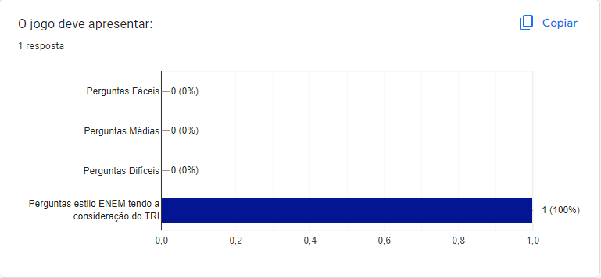

O gráfico abaixo apresenta a opinião do professor sobre o modo de operação do jogo, recomendando o formato de quiz. Esse formato é preferido por oferecer uma dinâmica, jogabilidade e interação mais adequadas para o público-alvo.

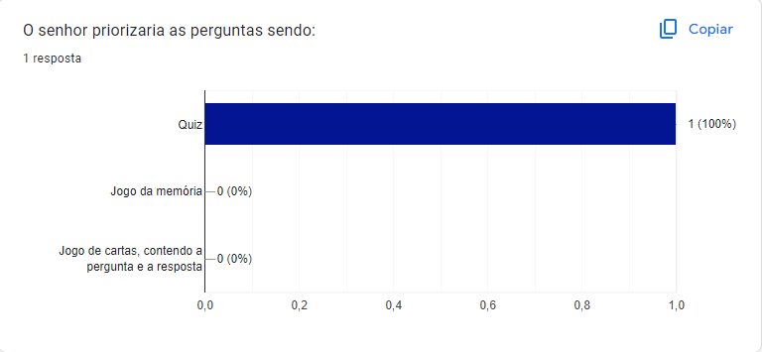

O gráfico abaixo representa a opinião do professor sobre a quantidade de perguntas em cada fase do jogo, sugerindo que isso o tornaria mais simples, divertido e interativo para o público-alvo.

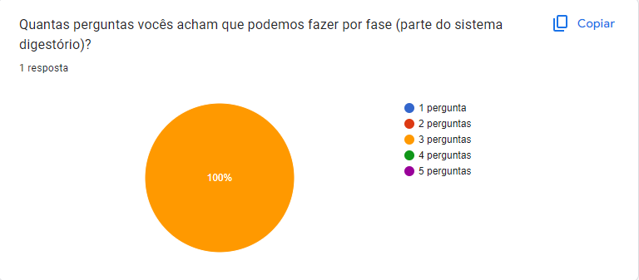

O gráfico abaixo apresenta a opinião do professor sobre o fornecimento das perguntas, sugerindo que elas sejam elaboradas exclusivamente pelo próprio professor e pelos desenvolvedores. Essa abordagem torna o jogo mais original e integrado às aulas.

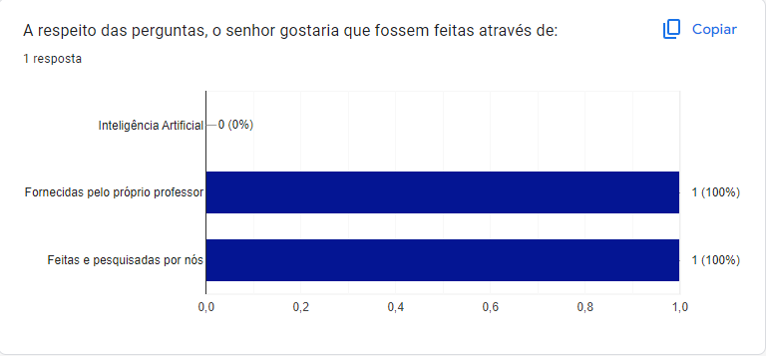

O gráfico abaixo representa a resposta do professor sobre a explicação das respostas, sugerindo que elas sejam apresentadas tanto quando o aluno acerta quanto quando erra. Essa abordagem torna o jogo mais didático e facilita um melhor aprendizado para os alunos.

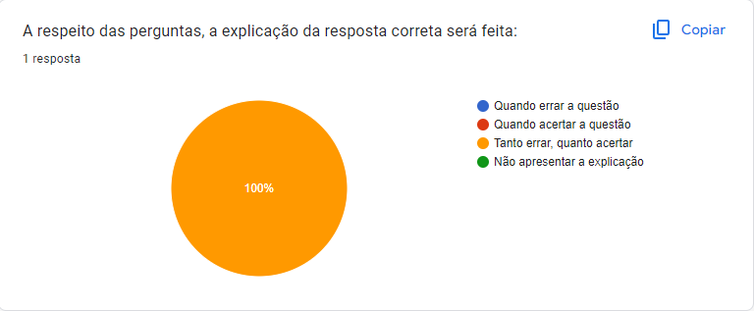

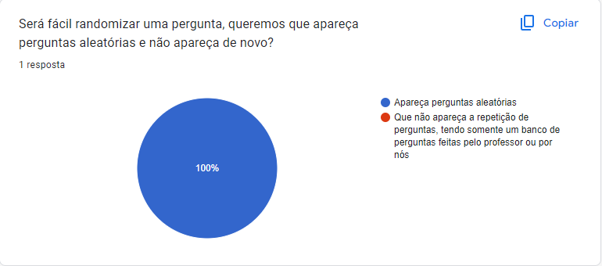

O gráfico abaixo apresenta os resultados da pesquisa realizada pelo grupo, indicando que o contratante do projeto demonstrou interesse em um jogo com bastante animação, músicas e efeitos sonoros, pois esses elementos são mais procurados por alunos de faixa etária mais alta.

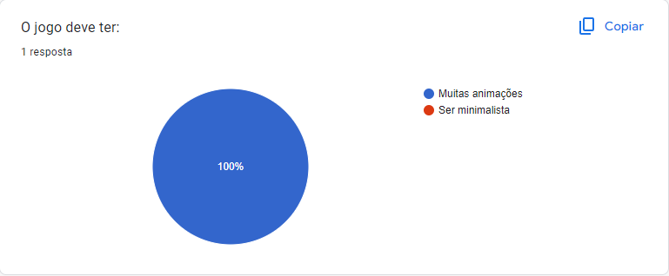

O gráfico abaixo demonstra a resposta do professor sobre a inclusão de músicas no jogo, indicando que músicas e efeitos sonoros são necessários para tornar o jogo mais interativo, dinâmico e divertido para os jogadores.

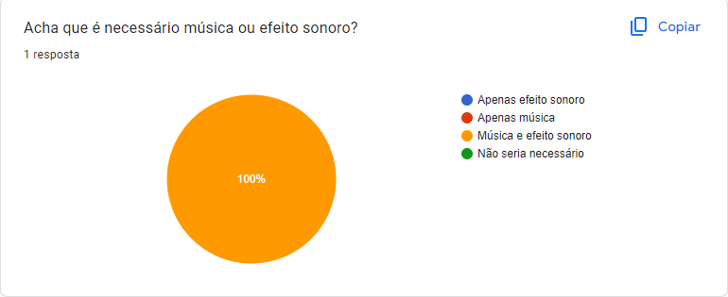

O gráfico abaixo representa a opinião do professor sobre a parte gráfica do jogo. Segundo ele, o jogo deve utilizar cores e designs de nossa escolha, mas deve incluir um sistema digestório estilizado para chamar a atenção dos alunos, tornando o jogo mais lúdico e imersivo.

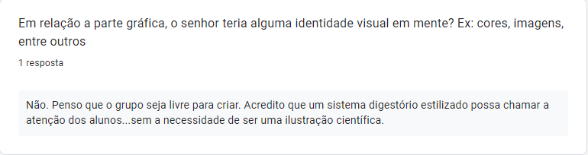

O gráfico abaixo mostra a opinião do professor em relação a organização do ranking dos alunos.

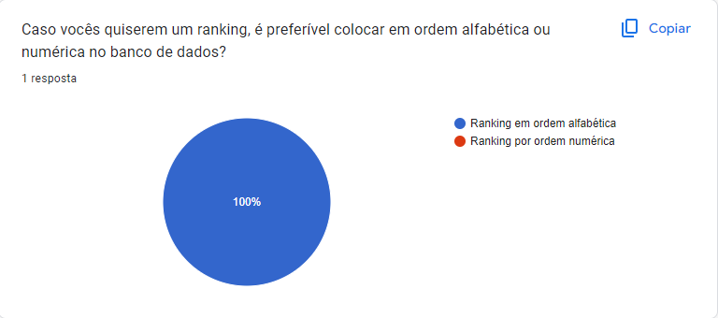

A análise abaixo foi realizada pelo professor do colégio no qual iremos fazer o jogo.

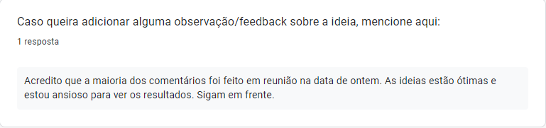

1. Especificação dos Requisitos do Sistema de Software
2. **2.1 Diagrama de Caso de Uso**
3. 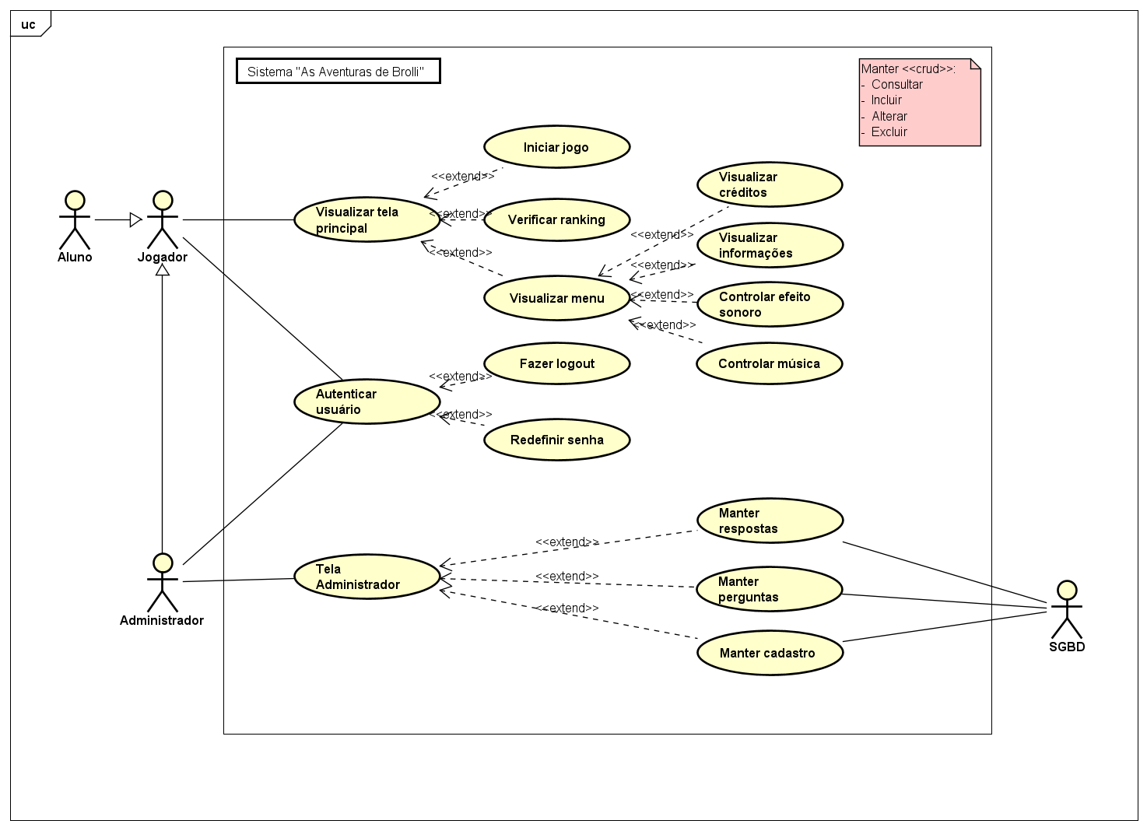

**2.2 Catálogo de Atores**

|  |  |
| --- | --- |
| Aluno | O aluno é um Jogador, onde pode acessar o jogo, verificar o ranking e mudar o ambiente do jogo. |
| Jogador | Usuário final para acessar o jogo, verificar o ranking e mudar o ambiente do jogo. |
| Administrador | O administrador é responsável por gerenciar e manter o sistema de forma abrangente, o que inclui tarefas como configurar e atualizar o software, gerenciar contas de usuários, assegurar a segurança do sistema, resolver problemas técnicos e fornecer suporte tanto aos usuários quanto aos professores. |

* 1. 2.3 Requisitos Funcionais

**RF01** – Realizar Cadastro: permitir que os usuários criem uma conta no jogo;

**RF02** – Entrar no Jogo: implementar um sistema de login para acesso ao jogo;

**RF03** – Realizar Login: permitir que os usuários acessem o jogo fornecendo credenciais válidas;

**RF04** – Manter Cadastro: oferecer funcionalidades para atualizar as informações da conta;

**RF05** – Verificar Ranking: permitir que os jogadores visualizem o ranking de pontuações;

**RF06** – Configurar Ambiente de Jogo: permitir personalização das configurações do jogo;

**RF07** – Manter Perguntas: implementar funcionalidades para gerenciar perguntas no jogo.

* 1. 2.4 Requisitos Não-Funcionais

**RNF01** - Compatibilidade de Linguagens: Desenvolver o jogo utilizando versões específicas de Java para garantir suporte adequado às funcionalidades.

**RNF02** - Segurança de Banco de Dados: Implementar criptografia e controle de acesso no MySQL para garantir a segurança dos dados armazenados.

**RNF03** - Desempenho: Estabelecer metas de desempenho e realizar otimizações de código e de consultas ao banco de dados para garantir uma experiência de jogo fluida.

**RNF04** - Segurança: Implementar práticas de segurança para proteger o jogo contra ameaças como injeção de SQL e ataques de força bruta.

**RNF05** - Usabilidade: Projetar uma interface intuitiva e oferecer opções de personalização para melhorar a experiência do jogador.

**RNF06** - Manutenibilidade: Escrever código limpo e modular, documentar adequadamente o código-fonte e fornecer comentários claros para facilitar a manutenção futura.

**RNF07** - Confiabilidade: Implementar mecanismos de detecção e tratamento de erros, além de realizar testes de regressão regularmente para garantir a estabilidade do jogo.

1. 2.5 Especificação de Caso de Uso

|  |  |
| --- | --- |
| **CSU000 – Autenticar usuário** | |
| Sumário: | Validar a identificação do ator usuário para acesso ao sistema |
| Ator Primário: Jogador, Administrador |  |
| Ator Secundário: | |
| Casos de Uso Associados: - | |
| Pré-condição:   1. Usuário ter Email ou 2. Usuário ter conta no Microsoft ou 3. Usuário ter conta no Google | |
| **Fluxo Principal**   1. O Sistema apresenta as opções ao ator usuário: E-mail, Usuário e Senha. 2. O ator usuário preenche os dados de Registro. 3. O ator usuário confirma a opção “Entrar”. 4. O Sistema valida os dados. | |
| **Fluxo de Exceção** **(Principal 2):**   1. a) E-mail inválido ou inexistente ou sem preenchimento   b) Senha inválida ou sem preenchimento   1. O sistema exibe a mensagem correspondente e retorna para a interface de registro com os dados em branco para preenchimento   **Fluxo de Exceção** **(Alternativo 1.2):**  1. a) E-mail ou usuário ou inexistente ou sem preenchimento  b) Senha inválida ou sem preenchimento  2. O sistema exibe a mensagem correspondente e retorna para a interface de login com os dados em branco para preenchimento  Fluxo de Exceção **(Alternativo 1.3):**  1. a) O usuário inválido ou sem preenchimento  b) Senha inválida ou sem preenchimento  2. O sistema exibe a mensagem correspondente e retorna para a interface de login com os dados em branco para preenchimento | |
| **Pós-condições:**  **a.** O Sistema libera o acesso de sua conta para o sistema.  **b.** O Sistema deve abrir a tela de Login. | |
| **Regras de Negócio:**  RN1 – O usuário deverá ter um E-mail do Piaget.  RN2 – Cada usuário deve ter apenas um perfil associado ao seu endereço de e-mail. | |

|  |  |
| --- | --- |
| **CSU001 – Visualizar Tela principal** | |
| Sumário: | Realizar a visualização da tela principal |
| Ator Primário: Jogador |  |
| Ator Secundário: | |
| Casos de Uso Associados: CSU001 | |
| Pré-condição:   1. O Usuário possuir cadastro no sistema; 2. O Usuário ter se autenticado | |
| Fluxo Principal   1. O Sistema apresenta as opções ao usuário: Iniciar Jogo, Verificar Ranking e Alterar Menu | |
| **Pós-condições:**  a. O Sistema abre a tela do Jogo.  **a.** O Sistema libera o acesso às opções do menu. | |
| **Regras de Negócio:**  RN1 – O usuário deverá ter um cadastro no sistema | |

|  |  |
| --- | --- |
| **CSU001 – Iniciar jogo** | |
| Sumário: | Acessar o sistema para jogar |
| Ator Primário: Usuário |  |
| Ator Secundário: | |
| Casos de Uso Associados: CSU001, CSU002, CSU003 | |
| Pré-condição:  1.Usuário ter acesso às opções do menu   1. Usuário ter configurado o ambiente do jogo 2. Usuário ter selecionado o nível de dificuldade | |
| Fluxo Principal  1. O usuário clicar no botão “jogar” no menu do jogo  2. O sistema exibe o painel do jogo para o usuário  3. O usuário inicia na fase da boca.  4. O usuário finaliza na fase do reto. | |
| **Pós-condições:**  **a.** O Sistema registra no ranking sua pontuação | |
| **Regras de Negócio:**  RN1 – O usuário deverá ter um cadastro no sistema | |

|  |  |
| --- | --- |
| **CSU002 – Verificar ranking** | |
| Sumário: | Decidir os usuários com o menor tempo jogado na maior dificuldade possível. |
| Ator Primário: Usuário |  |
| Ator Secundário: MySQL, Administrador | |
| Casos de Uso Associados: CSU001, CSU00 | |
| Pré-condição:   1. Usuário ter acesso às opções do menu 2. Usuário ter configurado o ambiente do jogo. | |
| Fluxo Principal   1. O sistema apresenta usuário de forma decrescente:   1.1. Apelido do usuário  1.2. Tempo para finalizar   1. O usuário confirma a opção “Sair” | |
| **Regras de Negócio:**  RN1 – O usuário deverá ter um cadastro no sistema | |

|  |  |
| --- | --- |
| **CSU003 – Visualizar menu** | |
| Sumário: | Configurar o ambiente do jogo para o melhor aproveitamento do usuário |
| Ator Primário: Usuário |  |
| Ator Secundário: | |
| Casos de Uso Associados: CSU001 | |
| Pré-condição:   1. Usuário ter acesso às opções do menu | |
| Fluxo Principal   1. O sistema apresenta as opções ao usuário: "Sons ligados ou desligados” e “Volume do jogo”. 2. O usuário confirma a opção “PRONTO” 3. O sistema valida os dados, concede o acesso e apresenta a tela do jogo. | |
| **Pós-condições:**  **a.** O Sistema libera o acesso ao jogo | |
| **Regras de Negócio:**  RN1 – O usuário deverá ter um cadastro no sistema | |

|  |  |
| --- | --- |
| **CSU004 – Fazer Logout** | |
| Sumário: | Realizar a ação de “deslogar” a conta do usuário. |
| Ator Primário: Usuário |  |
| Ator Secundário: | |
| Casos de Uso Associados: CSU001 | |
| Pré-condição:   1. Usuário ter uma conta registrada no sistema 2. Usuário ter configurado o ambiente do jogo. | |
| Fluxo Principal   1. O sistema realiza a operação “Fazer Logout”, assim saindo de seu próprio registro, tendo salvo seu progresso dentro do banco de dados. | |
| **Regras de Negócio:**  RN1 – O usuário deverá ter um cadastro no sistema | |

|  |  |
| --- | --- |
| **CSU005 – Redefinir Senha** | |
| Sumário: | Realizar a ação de trocar a senha da conta do usuário |
| Ator Primário: Usuário |  |
| Ator Secundário: | |
| Casos de Uso Associados: CSU000 | |
| Pré-condição:  1. Usuário ter uma conta registrada no sistema | |
| Fluxo Principal  1. O Usuário pressionar “Esqueci a senha”  2. O sistema realiza a operação de redefinir a senha do usuário  3. O usuário digita o seu E-mail  4. O sistema envia para o E-mail do usuário o código para realizar a troca  5. O usuário digita o código e lhe é permitido digitar a nova senha. | |
| **Regras de Negócio:**  RN1 – O usuário deverá ter um cadastro no sistema | |

|  |  |
| --- | --- |
| **CSU006 – Manter Usuário** | |
| Sumário: | O Sistema permite incluir, atualizar, consultar e excluir os cadastros de usuários do sistema. |
| Ator Primário: Administrador |  |
| Ator Secundário: Professor, MySQL | |
| Casos de Uso Associados: | |
| Pré-condição:   1. O professor ter acesso ao sistema. 2. O usuário estar cadastrado no sistema. | |
| Fluxo Principal   1. O Sistema deve abrir uma página de controle do cadastro dos atores usuários. 2. O administrador informa ao campo de pesquisa do cadastro o nome de usuário. 3. O Sistema retorna com a opção do usuário cadastrado. 4. O administrador seleciona detalhes sobre o usuário escolhido para consulta. 5. O administrador seleciona a opção “Visualizar”. 6. O Sistema exibe dados específicos sobre o usuário selecionado (tempo em cada pergunta e número de acertos). | |
| Fluxo Alternativo **(1.2): Alterar dados de usuários**   1. O ator administrador seleciona a opção “Atualizar”. 2. O Sistema habilita os campos para edição. 3. O ator administrador atualiza os valores e confirma. 4. O Sistema verifica a validade dos dados e atualiza os novos valores | |
| Fluxo Alternativo **(1.3): Incluir dados de usuários**   1. O ator administrador seleciona a opção “Incluir”. 2. O Sistema habilita os campos para edição. 3. O ator administrador inclui os valores e confirma. 4. O Sistema verifica a validade dos dados e atualiza os novos valores. | |
| Fluxo Alternativo **(1.4): Excluir dados de usuários**   1. O ator administrador seleciona a opção “Excluir”. 2. O Sistema habilita os campos para edição. 3. O ator administrador exclui os valores e confirma. 4. O Sistema verifica a validade dos dados e atualiza. | |
| Fluxo de Exceção (**1.5): Dados de usuários nós encontrados**   1. O Sistema deve exibir uma mensagem informando ao ator administrador que não foi possível encontrar o usuário. 2. O Sistema deve retornar ao fluxo principal 1.   Fluxo de Exceção **(1.6): Dados de usuários não puderam ser excluídos**   1. O Sistema deve exibir uma mensagem informando ao ator administrador que não foi possível excluir dados. 2. O Sistema deve solicitar os dados que vão ser excluídos e repetir a verificação.   Fluxo de Exceção **(1.7): Dados de usuários não puderam ser consultados**   1. O Sistema deve exibir uma mensagem informando ao ator administrador que não foi possível realizar a consulta. 2. O Sistema deve retornar ao fluxo principal 4.   Fluxo de Exceção **(1.8): Dados de usuários não puderam ser incluídos**   1. O Sistema deve exibir uma mensagem informando ao ator administrador que não foi possível incluir novos dados. 2. O Sistema deve solicitar os dados que vão ser incluídos e repetir a verificação.   Fluxo de Exceção **(1.9): Dados de usuários não puderam ser alterados**   1. O Sistema deve exibir uma mensagem informando ao ator administrador que não foi possível realizar a alteração. 2. O Sistema deve solicitar novos dados e repetir a verificação. | |
| **Pós-condições:**  **a.** O Sistema deve registrar os dados no banco de dados.  b. O Sistema deve retornar a página principal. | |
| **Regras de Negócio:**  RN1 – No campo de pesquisa, o nome de usuário deve ser escrito por completo antes de ser concluída. | |
| **CSU007 – Manter Perguntas** | |
| Sumário: | O Sistema permite incluir, atualizar, consultar e excluir os cadastros de perguntas do sistema. |
| Ator Primário: Administrador |  |
| Ator Secundário: Professor, MySQL | |
| Casos de Uso Associados: | |
| Pré-condição:   1. O professor ter acesso ao sistema. | |
| Fluxo Principal   1. O Sistema deve abrir uma página de controle das perguntas. 2. O administrador seleciona a pergunta. 3. O administrador preenche o campo de pergunta. 4. O administrador decide a ação. | |
| Fluxo Alternativo **(1.2): Alterar dados de pergunta**   1. O ator administrador seleciona a opção “Alterar”. 2. O Sistema habilita os campos para edição. 3. O ator administrador atualiza os valores e confirma. 4. O Sistema verifica a validade dos dados e atualiza os novos valores | |
| Fluxo Alternativo **(1.3): Incluir dados de perguntas**   1. O ator administrador seleciona a opção “Inserir”. 2. O Sistema habilita os campos para edição. 3. O ator administrador inclui os valores e confirma. 4. O Sistema verifica a validade dos dados e atualiza os novos valores. | |
| Fluxo Alternativo **(1.4): Excluir dados de perguntas**   1. O ator administrador seleciona a opção “Remover”. 2. O Sistema habilita os campos para edição. 3. O ator administrador exclui os valores e confirma. 4. O Sistema verifica a validade dos dados e atualiza. | |
| Fluxo Alternativo **(1.5): Manter respostas**   1. O ator administrador seleciona a opção “Manter respostas”. 2. O Sistema abre a tela de controle de Respostas | |
| Fluxo de Exceção **(1.6): Dados de perguntas não puderam ser excluídos**   1. O Sistema deve exibir uma mensagem informando ao ator administrador que não foi possível excluir dados. 2. O Sistema deve solicitar os dados que vão ser excluídos e repetir a verificação.   Fluxo de Exceção **(1.7): Dados de perguntas não puderam ser incluídos**   1. O Sistema deve exibir uma mensagem informando ao ator administrador que não foi possível incluir novos dados. 2. O Sistema deve solicitar os dados que vão ser incluídos e repetir a verificação.   Fluxo de Exceção **(1.8): Dados de perguntas não puderam ser alterados**   1. O Sistema deve exibir uma mensagem informando ao ator administrador que não foi possível realizar a alteração. 2. O Sistema deve solicitar novos dados e repetir a verificação. | |
| **Pós-condições:**  **a.** O Sistema deve registrar os dados no banco de dados.  b. O Sistema deve retornar a página principal. | |
| **Regras de Negócio:**  RN1 – No campo de pesquisa, o nome de usuário deve ser escrito por completo antes de ser concluída. | |

|  |  |
| --- | --- |
| **CSU008 – Manter Respostas** | |
| Sumário: | O Sistema permite incluir, atualizar, consultar e excluir os cadastros de respostas do sistema. |
| Ator Primário: Administrador |  |
| Ator Secundário: Professor, MySQL | |
| Casos de Uso Associados: | |
| Pré-condição:   1. O professor ter acesso ao sistema. 2. O professor ter acessado o painel de Manter Perguntas | |
| Fluxo Principal   1. O Sistema deve abrir uma página de controle das respostas. 2. O administrador seleciona a resposta. 3. O administrador preenche o campo de resposta. 4. O administrador decide a ação. | |
| Fluxo Alternativo **(1.2): Alterar dados de respostas**   1. O ator administrador seleciona a opção “Alterar”. 2. O Sistema habilita os campos para edição. 3. O ator administrador atualiza os valores e confirma. 4. O Sistema verifica a validade dos dados e atualiza os novos valores | |
| Fluxo Alternativo **(1.3): Incluir dados de respostas**   1. O ator administrador seleciona a opção “Inserir”. 2. O Sistema habilita os campos para edição. 3. O ator administrador inclui os valores e confirma. 4. O Sistema verifica a validade dos dados e atualiza os novos valores. | |
| Fluxo Alternativo **(1.4): Excluir dados de respostas**   1. O ator administrador seleciona a opção “Remover”. 2. O Sistema habilita os campos para edição. 3. O ator administrador exclui os valores e confirma. 4. O Sistema verifica a validade dos dados e atualiza. | |
| Fluxo Alternativo **(1.5): Sair**   1. O ator administrador seleciona a opção “Sair”. 2. O ator retorna a página de manter Perguntas. | |
| Fluxo de Exceção **(1.6): Dados de respostas não puderam ser excluídos**   1. O Sistema deve exibir uma mensagem informando ao ator administrador que não foi possível excluir dados. 2. O Sistema deve solicitar os dados que vão ser excluídos e repetir a verificação.   Fluxo de Exceção **(1.7): Dados de respostas não puderam ser incluídos**   1. O Sistema deve exibir uma mensagem informando ao ator administrador que não foi possível incluir novos dados. 2. O Sistema deve solicitar os dados que vão ser incluídos e repetir a verificação.   Fluxo de Exceção **(1.8): Dados de respostas não puderam ser alterados**   1. O Sistema deve exibir uma mensagem informando ao ator administrador que não foi possível realizar a alteração. 2. O Sistema deve solicitar novos dados e repetir a verificação. | |
| **Pós-condições:**  **a.** O Sistema deve registrar os dados no banco de dados.  b. O Sistema deve retornar a página principal. | |
| **Regras de Negócio:**  RN1 – No campo de pesquisa, o nome de usuário deve ser escrito por completo antes de ser concluída. | |

1. Análise/Projeto
   1. Diagrama de Classes
   2. Diagrama de Sequência
   3. **3.2.1 - Diagrama de sequência do “Cadastro”**
   4. 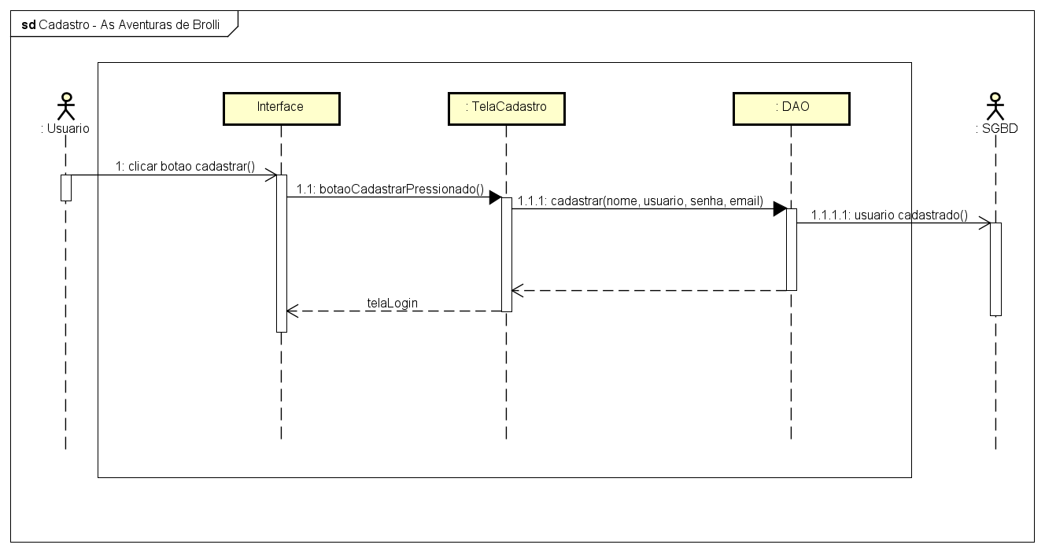
   5. **3.2.2 - Diagrama de sequência do “Controlar Efeito Sonoro”**
   6. 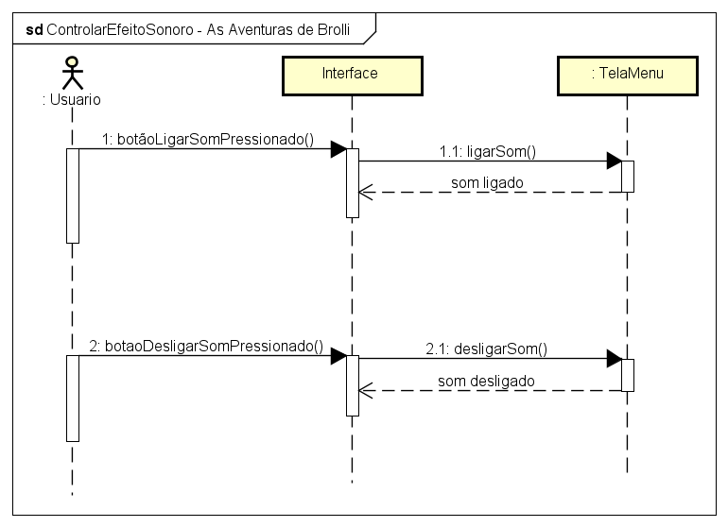
   7. **3.2.2 - Diagrama de sequência do “Controlar Música”**
   8. 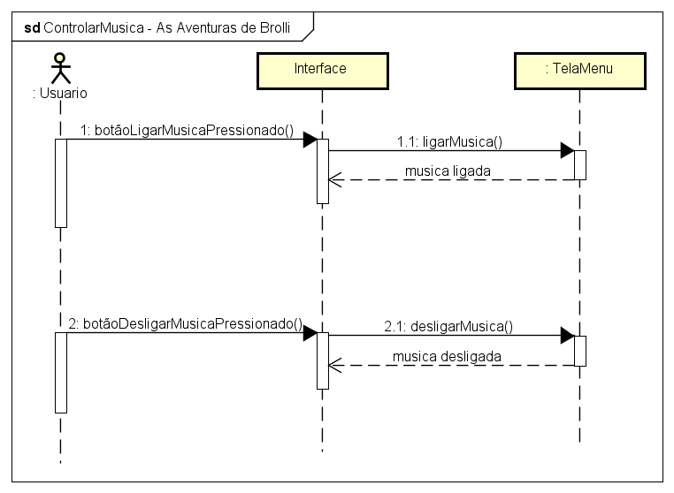
   9. **3.2.4 - Diagrama de sequência do “Fazer Logout”**
   10. 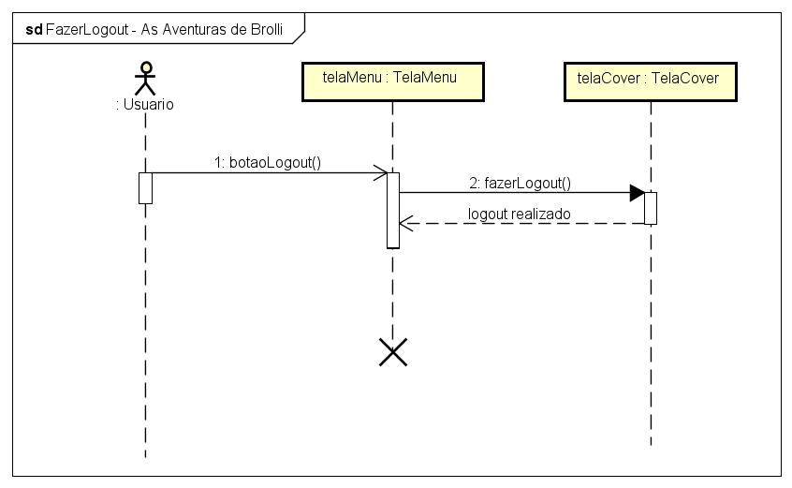
   11. **3.2.5 - Diagrama de sequência do “Iniciar Jogo”**
   12. 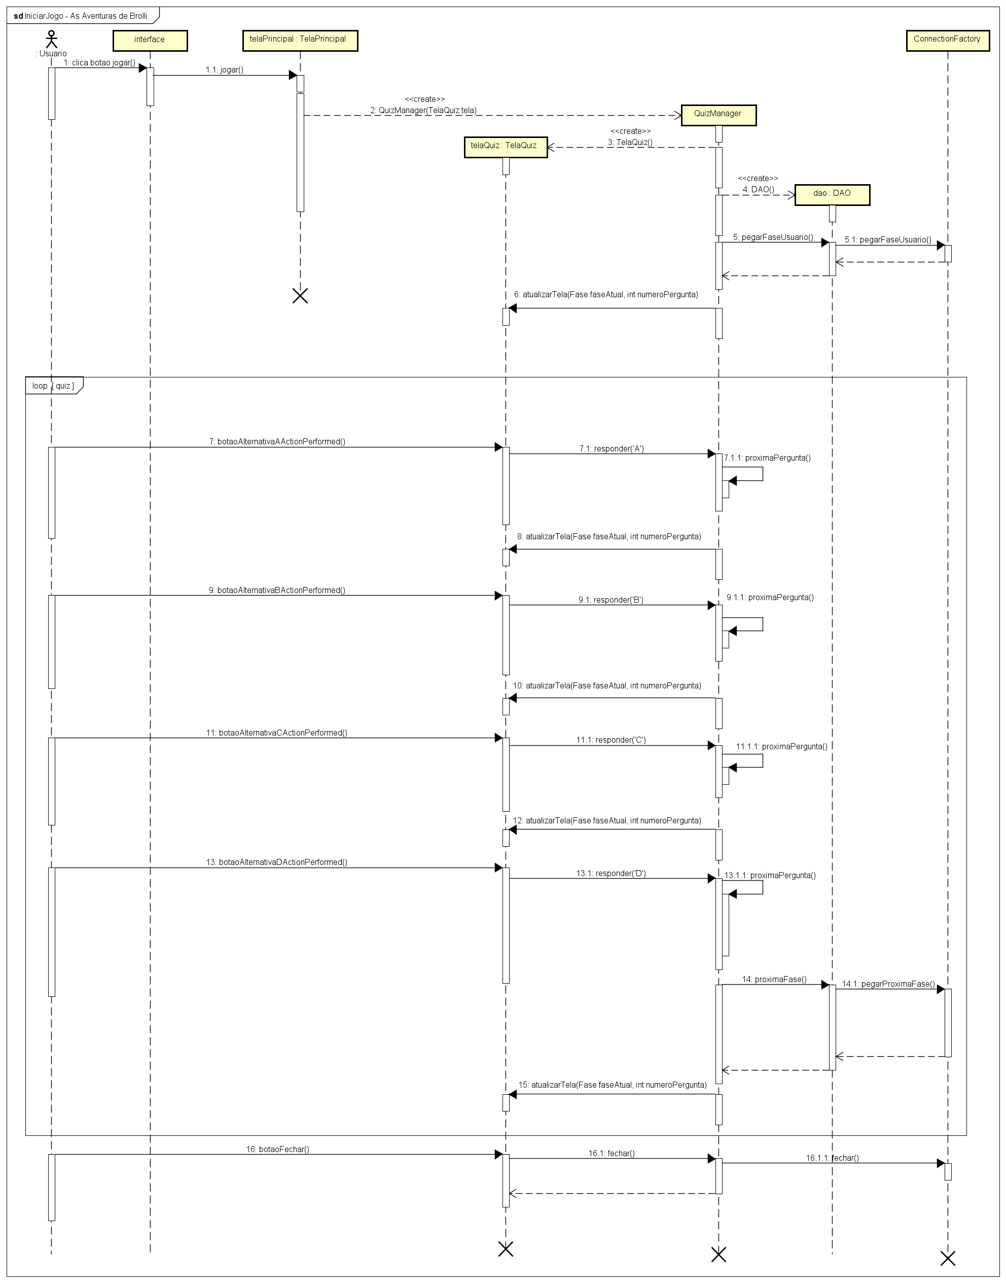
   13. **3.2.6 - Diagrama de sequência do “Login”**
   14. 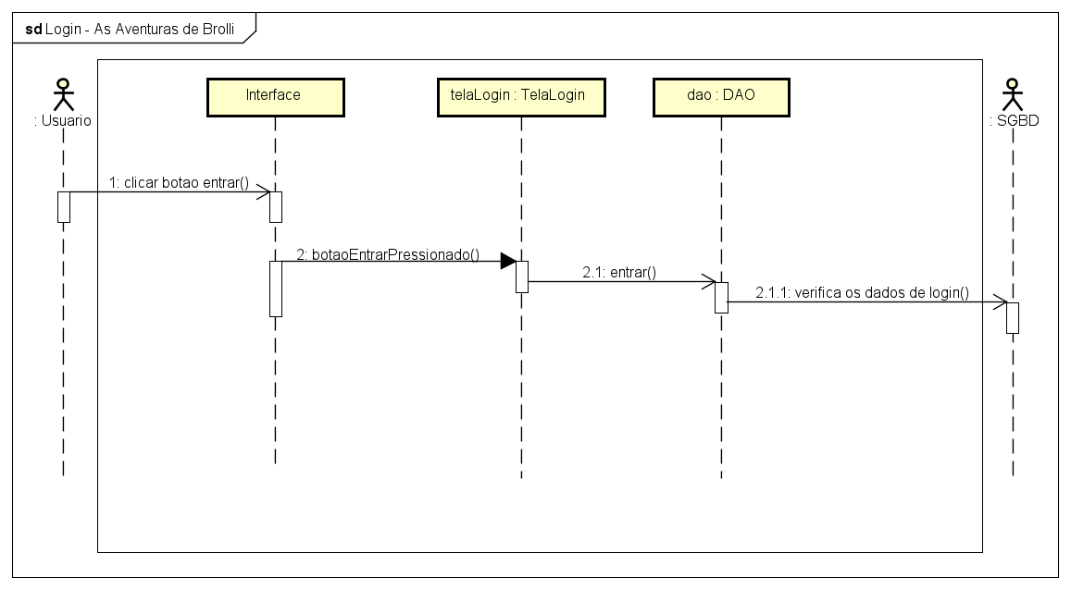
   15. **3.2.7 - Diagrama de sequência do “Manter Cadastro”**
   16. 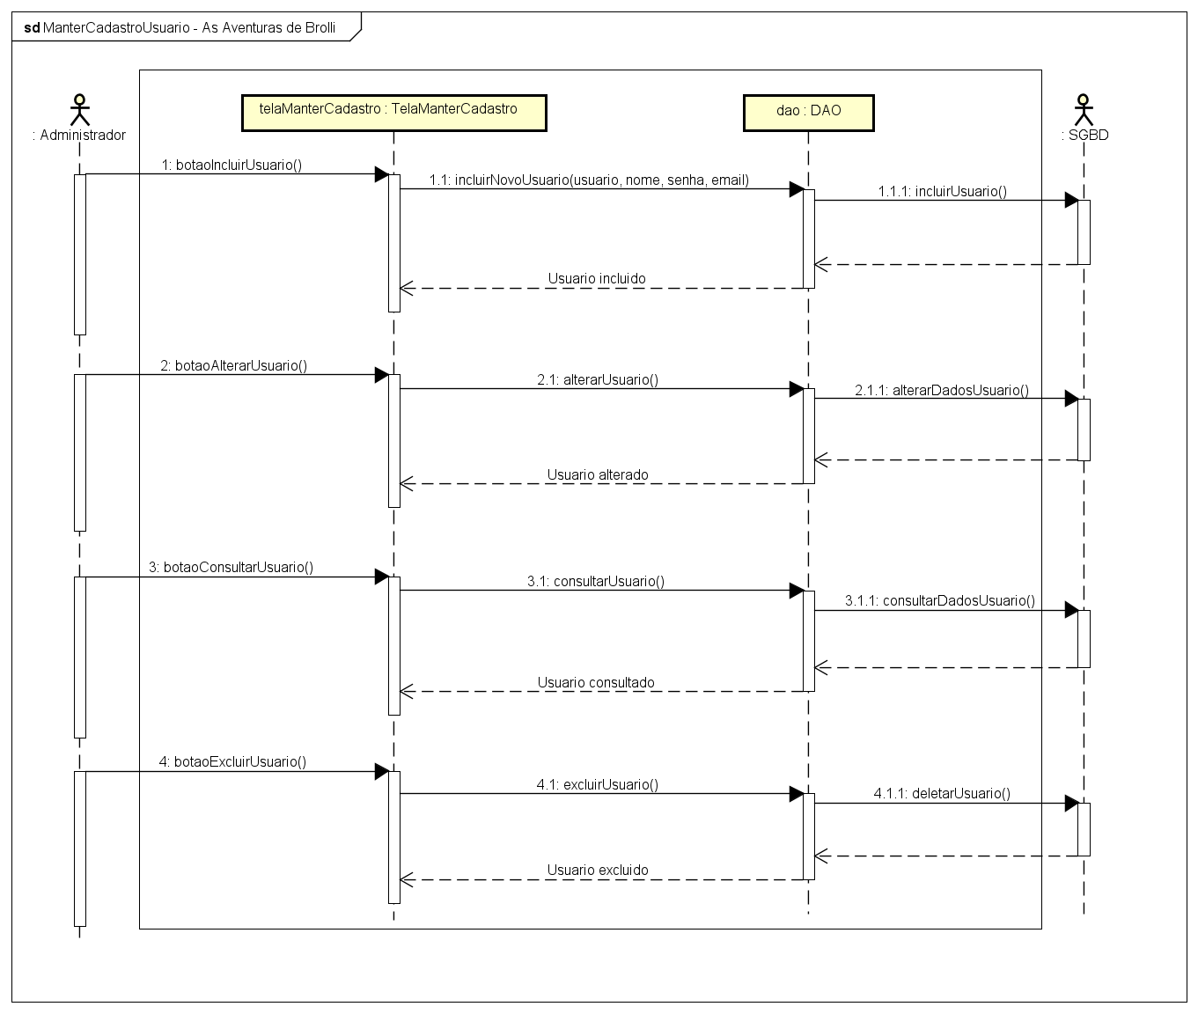
   17. **3.2.8 - Diagrama de sequência do “Manter Perguntas”**
   18. 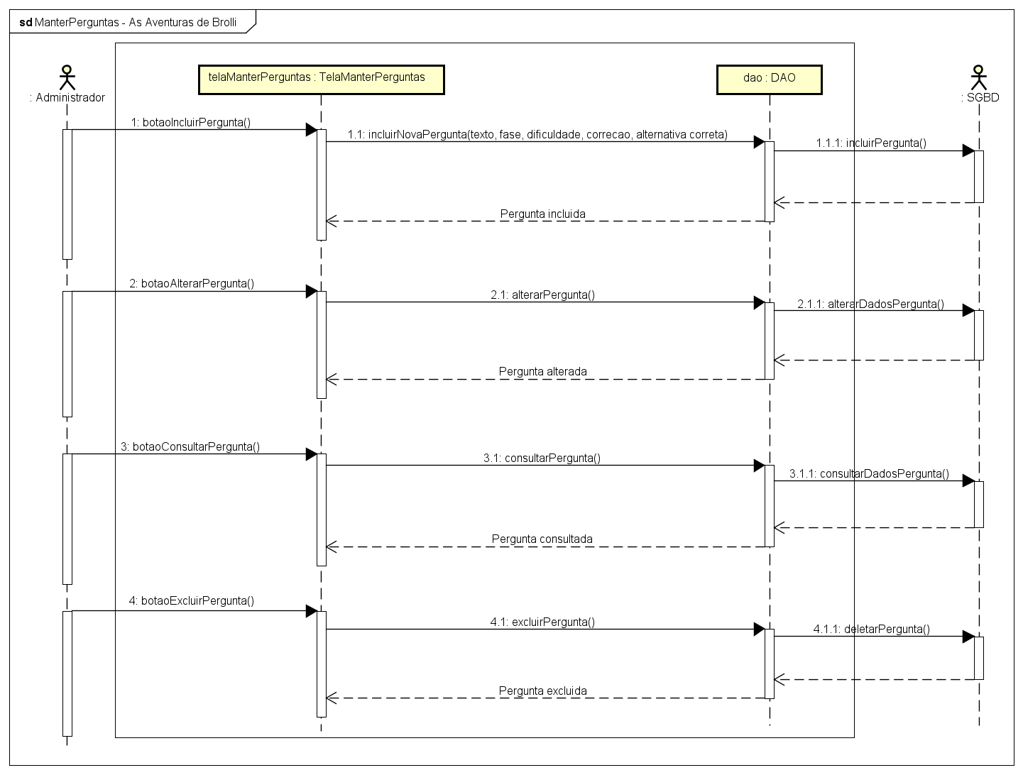
   19. **3.2.9 - Diagrama de sequência do “Manter Respostas”**
   20. 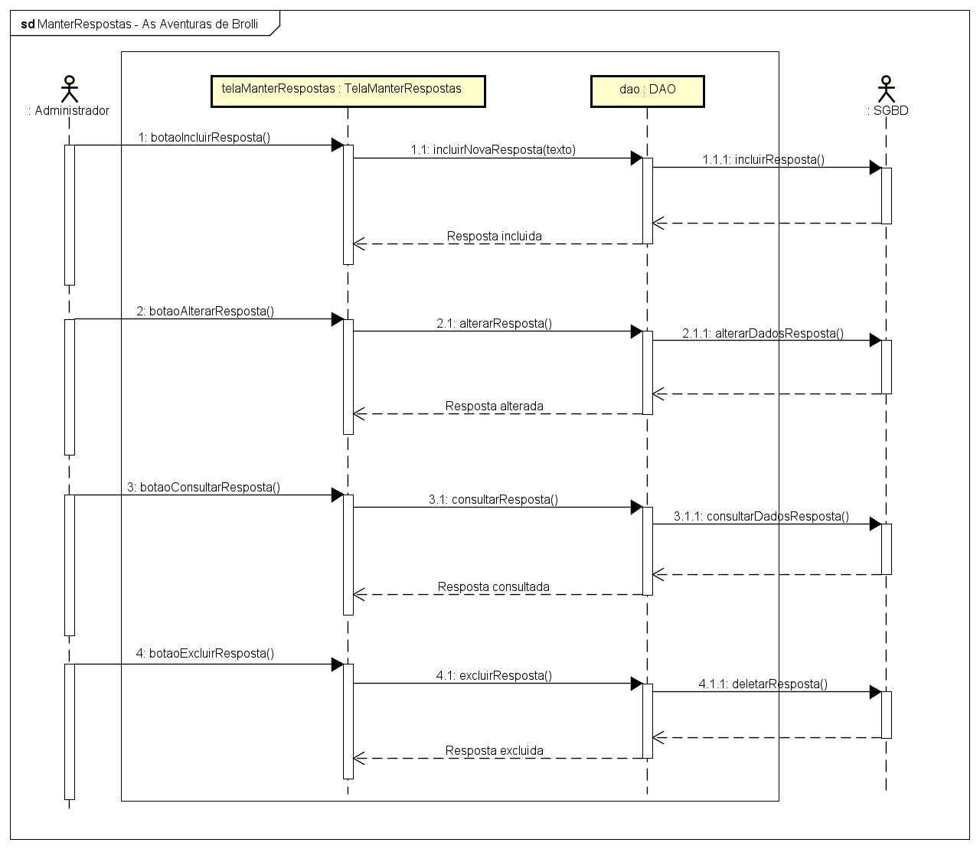
   21. **3.2.10 - Diagrama de sequência do “Verificar Ranking”**
   22. 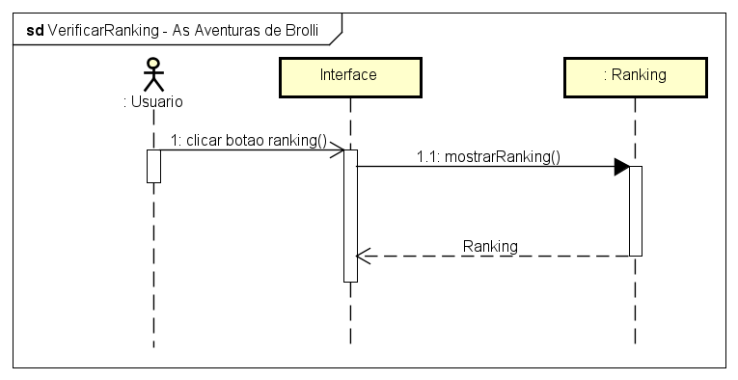
   23. **3.2.12 - Diagrama de sequência do “Visualizar Informações”**
   24. 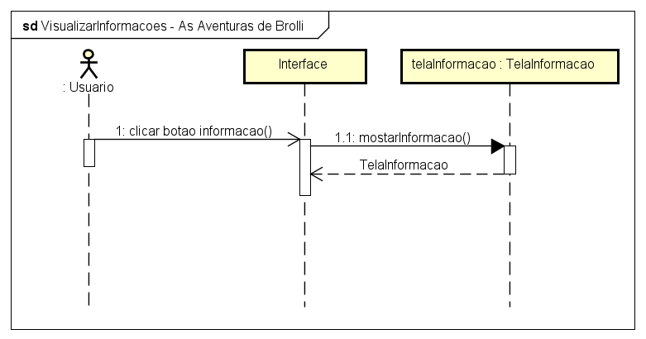
   25. **3.2.13 - Diagrama de sequência do “Visualizar Menu”**
   26. 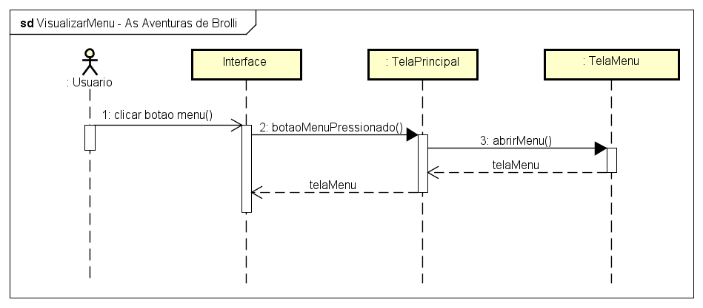
   27. **3.2.14 - Diagrama de sequência do “Visualizar Tela Principal”**
   28. 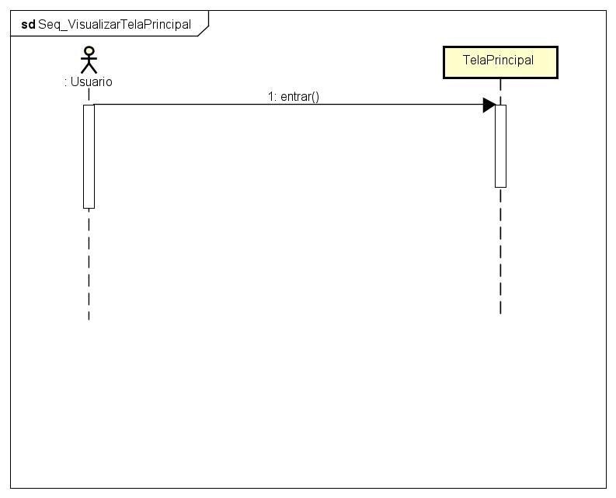
   29. 3.3 - Modelo de Banco de Dados
   30. 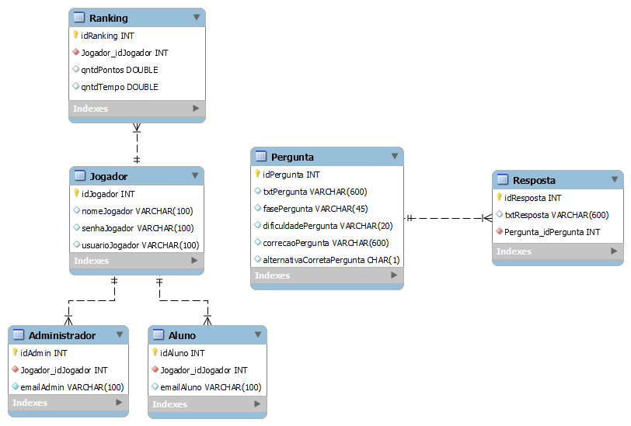
   31. 3.4 Diagrama de Atividades (opcional)

O diagrama de atividades representa o detalhamento de tarefas e o fluxo de uma atividade para outra de um sistema, geralmente utilizado para os métodos que contém regras de negócio.

*Esse diagrama deverá ser elaborado se houver necessidade e agregar valor ao projeto.*

* 1. 3.5 Diagrama de estados (opcional)

O diagrama de estados especifica as sequências de estados pelas quais o objeto pode passar durante seu ciclo de vida em resposta a eventos.

*Disciplina de Apoio: Modelagem Orientada a Objetos.*

1. Implementação

O repositório do projeto pode ser consultado a partir do GitHub, segue o link:

[AsAventurasDeBrolli](https://github.com/GrupoB-Turma08-2024/Jogo)

1. Testes

Neste item indicar o link de acesso ou repositório de todas as evidências de testes unitários realizados no projeto, de acordo, com os casos de uso especificados.

*Disciplina de Apoio: Programação Orientada a Objetos.*

1. Resultados e Considerações

Neste item devem ser apresentados os principais “prints” das telas do sistema de software desenvolvido, com uma breve explicação de cada tela e ao final as considerações gerais do projeto, sob o ponto de vista dos requisitos que foram implementados e os resultados obtidos.

1. Registro da Apresentação ao Parceiro

Neste item devem ser apresentados os registros firmados com os parceiros do projeto.

1. Apêndice I